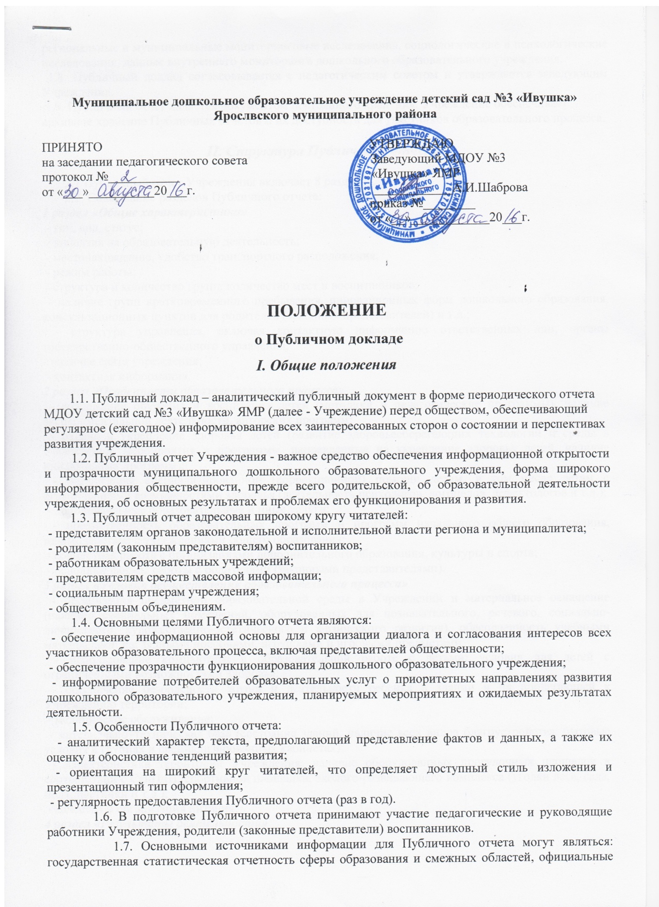 1.8. Публичный доклад согласовывается с педагогическим советом и утверждается заведующим Учреждения.
1.9. Публичный отчет является документом постоянного хранения. Учреждение обеспечивает архивное хранение Публичных отчетов и их доступность для участников образовательного процесса.

II. Структура Публичного отчета

2.1 Публичный отчет Учреждения включает 8 разделов.
2.2. Содержание разделов Публичного отчета:
1 раздел «Общие характеристики»
- тип, вид, статус;
- лицензия на образовательную деятельность;
- местонахождение, удобство транспортного расположения;
- режим работы;
- структура и количество групп, количество мест и воспитанников;
- наличие групп кратковременного пребывания, инновационных форм дошкольного образования, консультационных пунктов для родителей (законных представителей) и т.д.;
- структура управления, включая контактную информацию ответственных лиц; органы государственно-общественного управления;
- наличие сайта учреждения;
- контактная информация.
2 раздел «Особенности образовательного процесса»
- содержание обучения и воспитания детей (методики и педагогические программы), наличие экспериментальной деятельности, авторских программ;
- охрана и укрепление здоровья детей (развитие здоровьесберегающих технологий и среды в Учреждении, мероприятия и программы, направленные на укрепление здоровья детей, наличие инклюзивных программ);
- организация специализированной (коррекционной) помощи детям, в том числе детям с ограниченными возможностями здоровья (деятельность психологов, логопедов, дефектологов и т.д.);
- дополнительные образовательные и иные услуги;
- преемственность образовательных программ и программ начального общего образования, взаимодействие с учреждениями общего образования;
- совместная работа с организациями дополнительного образования, культуры и спорта;
- основные формы работы с родителями (законными представителями).
3 раздел «Условия осуществления образовательного процесса»
- организация предметной образовательной среды в Учреждении и материальное оснащение (наличие специальных помещений, оборудованных для познавательного, речевого, социально-личностного, художественно-эстетического и физического развития), обеспеченность учебными материалами, наглядными пособиями, игрушками и игровыми предметами;
- использование компьютера в образовательной работе с детьми; условия для детей с ограниченными возможностями здоровья;
- обеспечение безопасности жизни и деятельности ребенка в здании и на прилегающей к Учреждению территории;
- медицинское обслуживание;
- материально–техническая база (состояние зданий, наличие всех видов благоустройства, бытовые условия в группах и специализированных кабинетах);
- характеристика территории Учреждения: наличие оборудованных прогулочных площадок в соответствии с СанПиН, спортивной площадки, эколого-развивающего комплекса (уголки леса, сада, поля, цветники и т.д.);
- качество и организация питания.
4 раздел «Результаты деятельности»
- результаты работы по снижению заболеваемости, анализ групп здоровья в сравнении с предыдущим годом;
- достижения воспитанников, педагогов, образовательного учреждения, результаты участия воспитанников в районных и областных мероприятиях;
- мнение родителей (законных представителей) и представителей органов общественного управления о деятельности педагогов, функционировании дошкольного образовательного учреждения и качестве предоставляемых им услугах;
- информация СМИ о деятельности Учреждения.
5 раздел «Кадровый потенциал»
- качественный и количественный состав персонала (возраст, образование, переподготовка), динамика изменений, вакансии;
- развитие кадрового потенциала (профессиональные достижения отдельных педагогов, научная и экспериментальная деятельность, участие в профессиональных конкурсах);
6 раздел «Финансовые ресурсы и их использование»
- бюджетное финансирование; распределение средств бюджета Учреждения по источникам их получения; структура расходов Учреждения; расходы на 1 воспитанника - в динамике, в сравнении с другими Учреждениями (при наличии информации, предоставленной муниципальным органом управления образования);
- внебюджетная деятельность, объем привлечённых средств фонда, структура доходов и расходов привлечённых средств;
- наличие и стоимость дополнительных платных услуг;
- льготы для отдельных категорий воспитанников и условия их получения.
7 раздел «Решения, принятые по итогам общественного обсуждения»
- информация, связанная с исполнением решений, которые принимаются образовательным учреждением с учётом общественной оценки её деятельности по итогам публикации предыдущего доклада;
- информация о решениях, принятых Учреждением в течение учебного года по итогам общественного обсуждения, и их реализации.
8 раздел «Заключение. Перспективы и планы развития»
- выводы по проведенному анализу и перспективы развития;
- план развития и приоритетные задачи на следующий год;
- планируемые структурные преобразования в Учреждении;
- программы, проекты, конкурсы, гранты, в которых планирует принять участие Учреждение в предстоящем году.
2.3. Информация по каждому из разделов представляется в сжатом виде, с максимально возможным использованием количественных данных. Текстовая часть каждого из разделов должна быть минимизирована с тем, чтобы Публичный отчет своем объеме был доступен для прочтения.

III. Подготовка Публичного доклада

3.1. Подготовка Публичного отчета Учреждения является организованным процессом, который регламентируется настоящим Положением и приказом по Учреждению.
3.2. Подготовка Публичного отчета включает следующие этапы:
- утверждение приказом по учреждению состава и руководителя рабочей группы, ответственной за подготовку Публичного отчета;
- утверждение приказом по учреждению графика работы по подготовке Публичного отчета;
- разработка членами рабочей группы структуры Публичного отчета в соответствии с настоящим Положением;
- утверждение структуры Публичного отчета руководителем Учреждения;
- сбор необходимых для Публичного отчета данных (в том числе посредством опросов, анкетирования, иных социологических методов, мониторинга);
- написание отдельных разделов Публичного отчета;
- представление проекта Публичного отчета на заседании органа коллегиального органа управления Учреждения;
- доработка проекта Публичного отчета с учетом обсуждения на заседании органа коллегиального органа управления Учреждения;
- утверждение Публичного отчета руководителем Учреждения и согласование с коллегиальным органом управления Учреждения;
- подготовка Публичного отчета к публикации.

IV. Публикация Публичного доклада

4.1. Утверждённый Публичный доклад публикуется и доводится до общественности.
4.2. Основные информационные каналы для публикации Публичного доклада:
- общее собрание коллектива;
- сайт Учреждения;
- общее родительское собрание.

